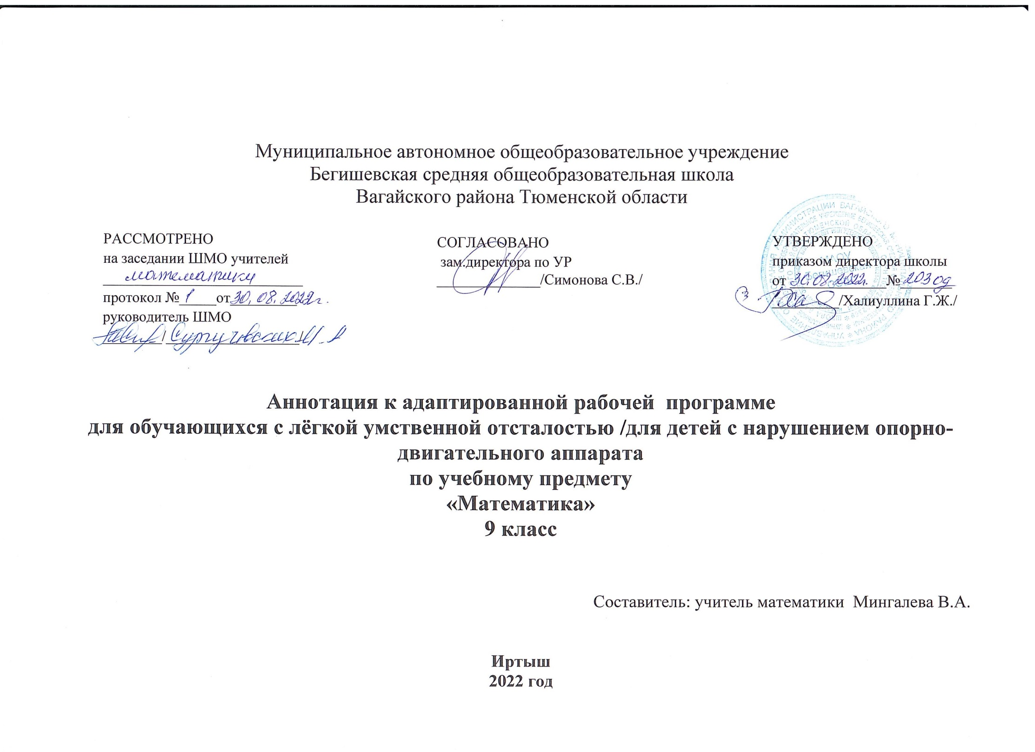

Нормативная база и УМК
Рабочая программа составлена на основании:
Рабочая программа по математике для 9 класса составлена на основании следующих нормативно-правовых документов:
- Федеральный перечень учебников, рекомендованных Министерством образования и науки РФ на 2022-2023 учебный год.
- Учебный план школы на 2022-2023 учебный год.
- Программы специальных (коррекционных) общеобразовательных учреждений VIII вида 5-9 классы под редакцией В.В.Воронковой. ,издательство «Просвещение» 2016 года. Авторы программы: М.Н.Перова,

Место учебного предмета в решении общих целей и задач

На изучение предмета отводится 2 часа в неделю, итого 68 часов за учебный год, в том числе количество часов для проведения самостоятельных и контрольных работ. Математика в адаптированной программе VIII вида является одним из основных учебных предметов.

В состав учебно-методического комплекта входит:
  - Программы для 5-9 классов специальных (коррекционных) учреждений VIII вида: Сб.1. –М.: Гуманист. Изд. Центр ВЛАДОС, под редакцией доктора педагогических наук В.В.Воронковой 2011. – 224 с..
  - Учебник «Математика» для 9 класса специальных (коррекционных) образовательных учреждений VIII вида , автор М.Н.Перова, , изд.«Просвещение», 2016г.
Данные цели обусловливают решение следующих задач:
- - формирование доступных учащимся математических знаний и умений, их практического применения в повседневной жизни, основных видах трудовой деятельности, при изучении других учебных предметов;
- - максимальное общее развитие учащихся, коррекция недостатков их познавательной деятельности и личностных качеств с учетом индивидуальных возможностей каждого ученика на различных этапах обучения;
- - воспитание у школьников целенаправленной деятельности, трудолюбия, самостоятельности, навыков контроля и самоконтроля, аккуратности, умения принимать решение, устанавливать адекватные деловые, производственные и общечеловеческие отношения в современном обществе.
- Наряду с этими задачами на занятиях решаются и специальные задачи, направленные на коррекцию умственной деятельности школьников.
Основные направления коррекционной работы:
- - развитие зрительного восприятия и узнавания;
- - развитие пространственных представлений и ориентации;
- - развитие основных мыслительных операций;
- - развитие наглядно-образного и словесно-логического мышления;
- - коррекция нарушений эмоционально-личностной сферы;
- - обогащение словаря;
- - коррекция индивидуальных пробелов в знаниях, умениях, навыках.

Периодичность и формы текущего контроля и промежуточной аттестации.

В целях текущего контроля уровня знаний, умений и навыков обучающихся применяются: практические работы, контрольные работы, самостоятельные работы.
Форма промежуточной аттестации: итоговая промежуточная контрольная работа .

Учебно – методическое, материально – техническое обеспечение
образовательного процесса

Учебник: Математика 9 класс, Перова М.Н. 2016г., издательство «Просвещение» допущено Министерством образования и науки Российской Федерации
Методические пособия: Перова М.Н. Методика преподавания математики в специальной (коррекционной) школе VIII вида 2013 Владос, Москва

